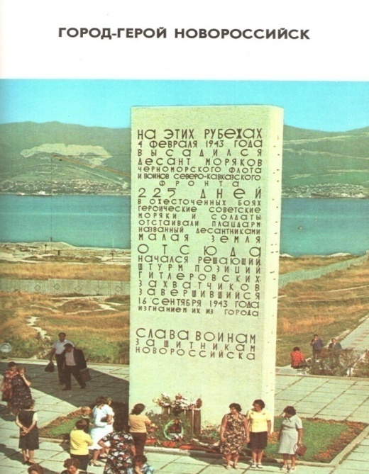
Приложение 11

Возрожденный из руин, Новороссийск сегодня-это своеобразный памятник всем, кто сражался на его земле, ставшей символом стойкости, мужества и отваги.

